**TRƯỜNG CAO ĐẲNG FPT POLYTECHNIC**



**BÁO CÁO JAVA 5**

**Chuyên ngành Phát triển phần mềm**

**Hệ Thống Web Đặt Sân Cầu Lông**

Lớp: SD18402 Nhóm: Nhóm số 7

Các thành viên:

* Trần Ngọc Bội Châu – PS36863 (Nhóm trưởng)
* Lê Văn Cường – PS36847
* Trương Gia Hào – PS36996
* Trần Thái Trọng Tín – PS37076
* Phạm Văn Phong – PS36848

GV HD: Thầy Hà Thanh Liêm

MỤC LỤC

1 GIỚI THIỆU 3

2 PHÂN TÍCH 3

2.1 Mô tả bài toán 3

2.2 Yêu cầu hệ thống 4

2.3 Sơ đồ use cases 4

3 THIẾT KẾ 7

3.1 Thiết kế CSDL 7

3.2 Activity Diagram 8

3.3 Giao diện 12

4 THỰC HIỆN VIẾT MÃ 19

5 KIỂM THỬ 26

# GIỚI THIỆU

Website đặt sân cầu lông Y là nền tảng trực tuyến chuyên cung cấp dịch vụ đặt sân cầu lông một cách dễ dàng và tiện lợi. Người dùng có thể tra cứu, chọn lựa và đặt sân theo khung giờ phù hợp với lịch trình cá nhân, giúp tiết kiệm thời gian và tránh những rắc rối khi đặt sân trực tiếp. Với sự gia tăng về số lượng người chơi và nhu cầu tìm kiếm sân cầu lông, website Y ra đời nhằm đáp ứng nhu cầu này một cách hiệu quả và chính xác.

**Mục đích** Giúp người chơi dễ dàng tìm kiếm, đặt sân cầu lông và thanh toán trực tuyến, tránh các rủi ro khi đặt sân thủ công như thiếu sân, trùng lịch đặt, hoặc mất thời gian đến nơi để kiểm tra tình trạng sân.

**Phạm vi** Người dùng bao gồm người chơi cầu lông, các chủ sân và quản lý sân thể thao, với phạm vi hoạt động có thể mở rộng ra nhiều địa điểm và sân cầu lông khác nhau trên toàn quốc.

# PHÂN TÍCH

## Mô tả bài toán

Website đặt sân cầu lông cần xây dựng hệ thống để quản lý việc đặt sân và cung cấp thông tin về các sản phẩm cầu lông như vợt, cầu, và quần áo. Hệ thống sẽ đáp ứng các yêu cầu sau:

* **Đối tượng là người chơi cầu lông**: Người chơi có thể tìm kiếm sân cầu lông theo địa điểm, giá thuê, thời gian trống, và các tiện ích (như khu để xe, sân trong nhà/ngoài trời). Người chơi cũng có thể xem thông tin chi tiết về sân và chọn khung giờ phù hợp. Khi đặt sân, họ cung cấp thông tin cá nhân như tên, số điện thoại, và email. Ngoài ra, người chơi có thể xem và mua các sản phẩm cầu lông như vợt, cầu, và quần áo, sau đó tiến hành thanh toán trực tuyến.
* **Đối tượng là quản trị viên hệ thống**: Quản trị viên chịu trách nhiệm quản lý toàn bộ hệ thống, bao gồm quản lý sân bãi, sản phẩm bán, tài khoản người dùng, và tạo báo cáo về doanh thu và tình trạng đặt sân. Khi có người chơi đặt sân, quản trị viên sẽ liên hệ với sân để xác nhận việc đặt sân và sắp xếp lịch.

**Mục tiêu của hệ thống** là cung cấp một nền tảng thuận tiện để người chơi dễ dàng tìm kiếm và đặt sân cầu lông, đồng thời có thể mua các sản phẩm liên quan, trong khi quản trị viên có thể quản lý và giám sát hoạt động của hệ thống.

## Yêu cầu hệ thống

#### **Yêu cầu chức năng nghiệp vụ**

* **Quản lý sân bãi**
  + Quản lý thông tin sân (địa điểm, giá thuê, tiện ích).
  + Quản lý tình trạng sân (sân trống, sân đã đặt).
  + Quản lý lịch đặt sân.
  + Liên hệ với sân sau khi người chơi đặt thành công.
* **Quản lý sản phẩm**
  + Quản lý thông tin các sản phẩm cầu lông (vợt, cầu, quần áo).
  + Cập nhật giá sản phẩm và trạng thái còn hàng.
* **Quản lý người dùng**
  + Quản lý tài khoản người chơi.
  + Theo dõi lịch sử đặt sân và mua sản phẩm.
* **Thanh toán**
  + Hỗ trợ thanh toán trực tuyến cho cả việc đặt sân và mua sản phẩm.
  + Gửi thông báo xác nhận qua email hoặc tin nhắn sau khi thanh toán thành công.
* **Thống kê**
  + Thống kê số lượng sân được đặt theo thời gian.
  + Thống kê doanh thu từ việc bán sản phẩm và cho thuê sân.
  + Báo cáo tổng hợp về doanh thu hàng tháng và tình trạng đặt sân.

#### **Yêu cầu bảo mật**

* Phân quyền sử dụng hệ thống cho quản trị viên và người chơi.
* Người chơi phải đăng nhập để sử dụng các chức năng chính (đặt sân, mua sản phẩm).
* Quản trị viên có quyền truy cập tất cả các chức năng quản lý, báo cáo và bảo mật hệ thống.

#### **Yêu cầu về môi trường công nghệ**

* Ứng dụng được phát triển với các công nghệ web như HTML, CSS, JavaScript, và Java (Spring Boot cho backend).
* Cơ sở dữ liệu sử dụng MySQL hoặc PostgreSQL.
* Hệ thống tương thích với các trình duyệt phổ biến (Chrome, Firefox, Edge).

**Mục tiêu của hệ thống** là cung cấp một nền tảng toàn diện cho việc đặt sân cầu lông và mua sản phẩm liên quan, với quyền quản trị toàn bộ thuộc về quản trị viên hệ thống.

## Sơ đồ use cases

Use case là sơ đồ tổng quan về mặt chức năng và phân vai trò người sử dụng. Dựa vào yêu cầu hệ thống của khách hàng, chúng ta có thể phác thảo sơ đồ use case như sau.

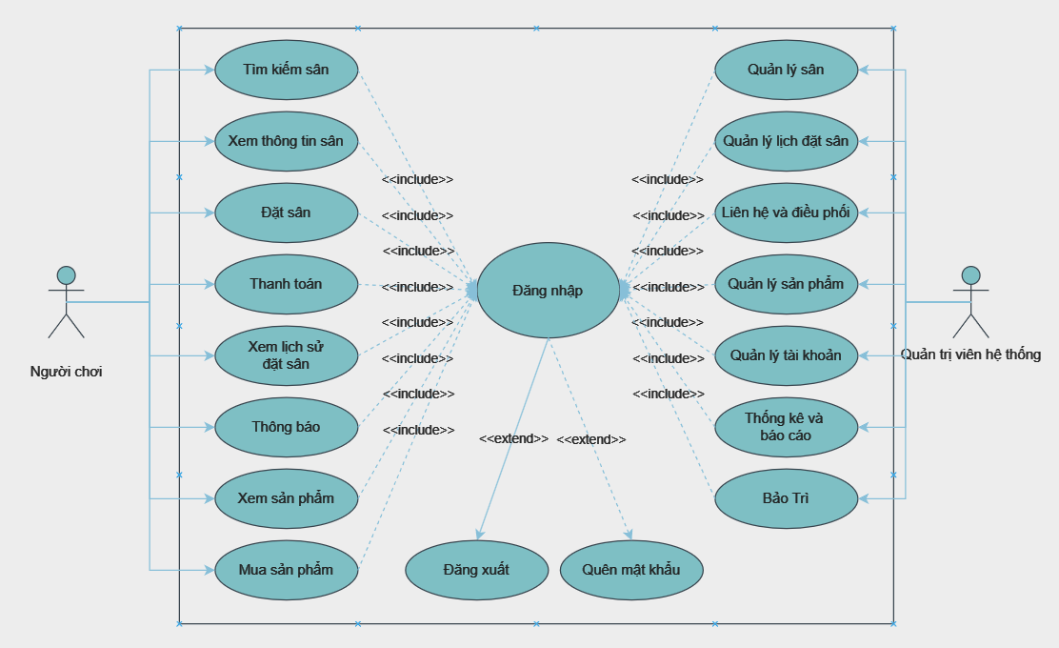

* Quản lý sân

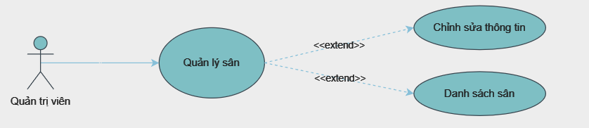

* Quản lý lịch đặt sân

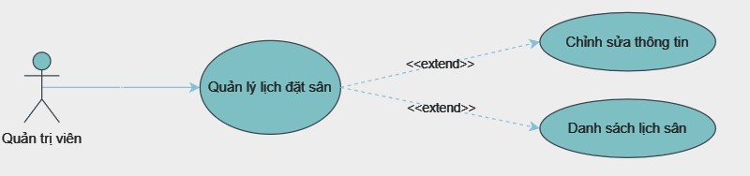

* Quản lý sản phẩm

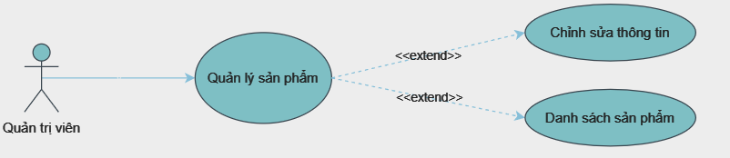

* Quản lý tài khoản

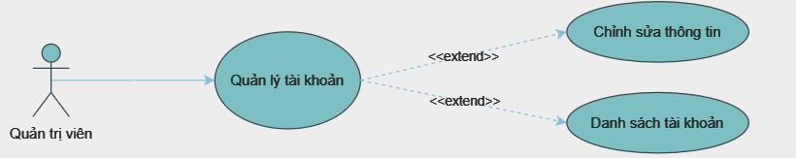

* Quản lý thông kê và báo cáo

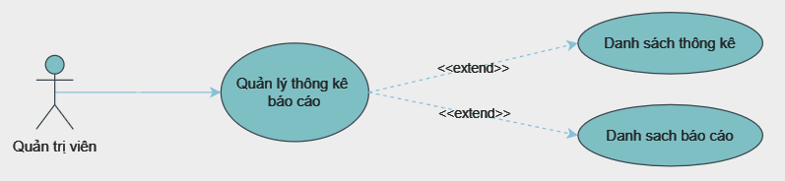

# THIẾT KẾ

## Thiết kế CSDL

ERD

## Activity Diagram

* Đăng nhập

* Quên mật khẩu

* Nhập hàng

* Thanh toán

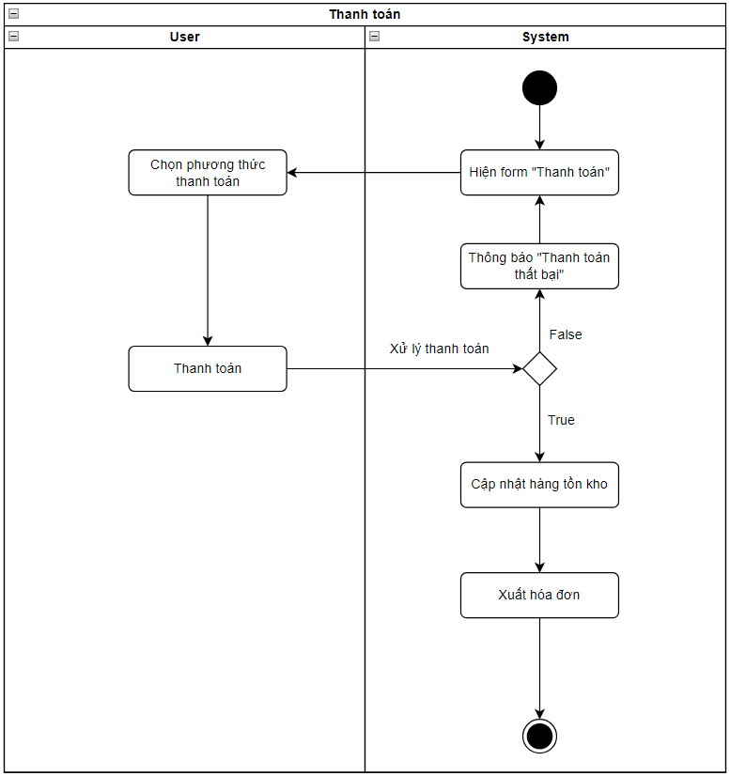

* Giỏ hàng

## Giao diện

Link firma: <https://www.figma.com/design/KJOrGe9vtu47TlRkKrSRiu/asm_java5?node-id=0-1&node-type=canvas>

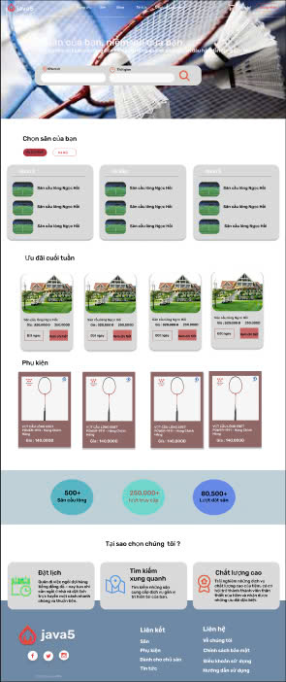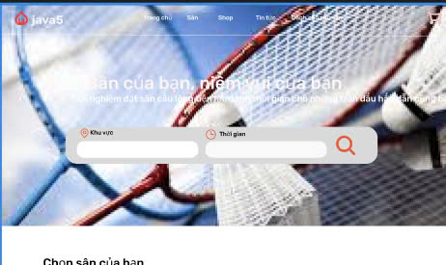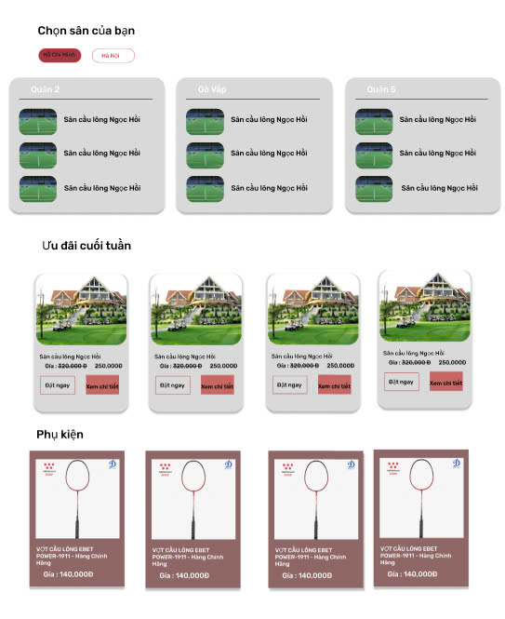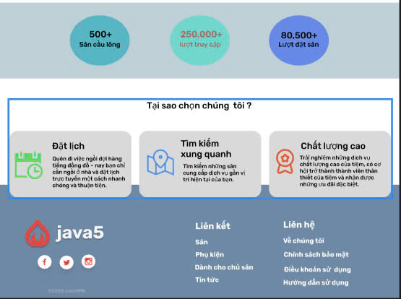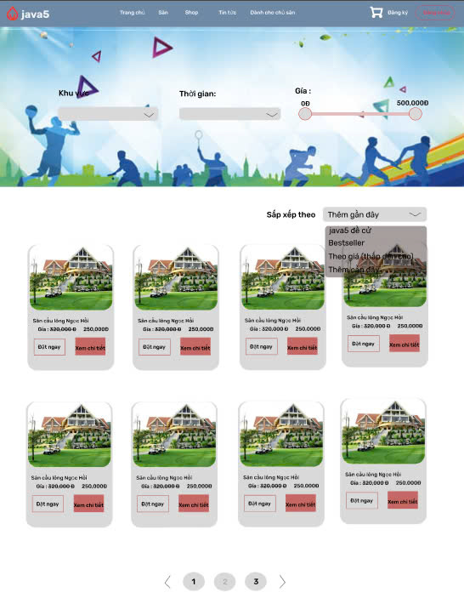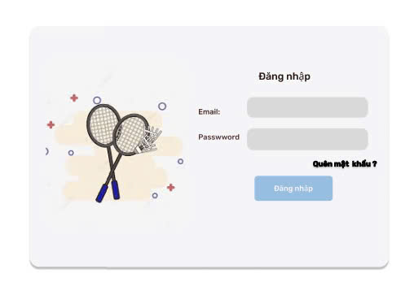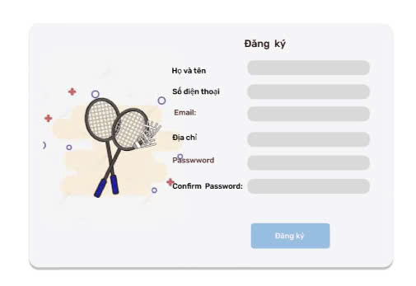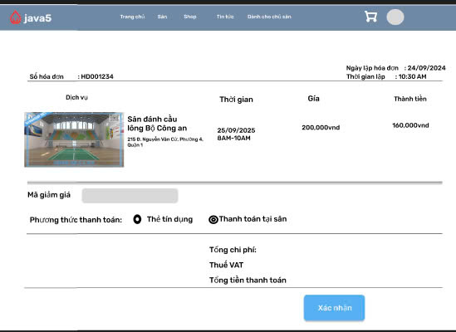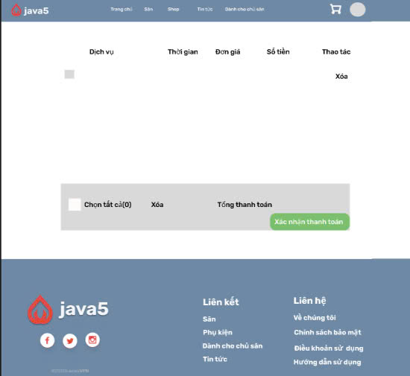

# THỰC HIỆN VIẾT MÃ